SKRIPSI

PENGEMBANGAN KEMAMPUAN MOTORIK HALUS ANAK MELALUI PERMAINAN PLAY DOUGH DI TAMAN KANAK-KANAK ISLAM TERPADU AL-BINA MAKASSAR

ERNIWATI

PROGRAM STUDI PENDIDIKAN GURU PENDIDIKAN ANAK USIA DINI
FAKULTAS ILMU PENDIDIKAN
UNIVERSITAS NEGERI MAKASSAR
2011

SKRIPSI

PENGEMBANGAN KEMAMPUAN MOTORIK HALUS ANAK MELALUI PERMAINAN PLAY DOUGH DI TAMAN KANAK-KANAK ISLAM TERPADU AL-BINA MAKASSAR

Diajukan Kepada Fakultas Ilmu Pendidikan Universitas Negeri Makassar
Untuk Memenuhi Sebagian Persyaratan Guna Memperoleh
Gelar Sarjana Pendidikan (S.Pd.)

ERNIWATI
084924048

PROGRAM STUDI PENDIDIKAN GURU PENDIDIKAN ANAK USIA DINI
FAKULTAS ILMU PENDIDIKAN
UNIVERSITAS NEGERI MAKASSAR
2011

KEMENTERIAN PENDIDIKAN DAN KEBUDAYAAN
UNIVERSITAS NEGERI MAKASSAR
FAKULTAS ILMU PENDIDIKAN
PROGRAM STUDI PENDIDIKAN GURU PENDIDIKAN ANAK USIA DINI
Kampus FIP UNM Jl. Tamalate I Tidung Telp.(0411) 884457, Fax (0411) 883076

PENGESAHAN SKRIPSI

Skripsi atas nama Erniwati, Nim : 084924048 diterima oleh Panita Ujian Skripsi Fakultas Ilmu Pendidikan Universitas Negeri Makassar pada tanggal 10 Januari 2012 untuk memenuhi sebagian persyaratan guna memperoleh gelar Sarjana Pendidikan pada Program Studi Pendidikan Guru Pendidikan Anak Usia Dini pada hari Selasa, Tanggal 31 Januari 2012.
Disahkan Oleh
Dekan Fakultas Ilmu Pendidikan
Universitas Negeri Makassar

Prof. Dr. Ismail Tolla, M.Pd
NIP. 9531230 198003 1 005
Panitia Ujian
- Ketua : Drs. M. Ali Latif Amri, M.Pd (.............................)
- Sekertaris : Dra. Sri Sofiani, M.Pd (……………….....)
- Pembimbing I : Dra. Hj. Sumartini, M.Pd (……………….....)
- Pembimbing II : Suardi, S.Pd, M.Pd (……………….....)
- Penguji I : Azizah Amal, S.S, M.Pd (…………….........)
- Penguji II : Drs. Muhammad Anas, M.Si (…………….........)
KEMENTERIAN PENDIDIKAN NASIONAL
UNIVERSITAS NEGERI MAKASSAR
FAKULTAS ILMU PENDIDIKAN
PROGRAM STUDI ENDIDIKAN GURU PENDIDIKAN ANAK USIA DINI

Kampus FIP UNM Jl. A.P Pettarani Gunung Sari Makassar Telp.0411-884457 Fax. 0411-383076

PERSETUJUAN PEMBIMBING

JUDUL : PENGEMBANGAN KEMAMPUAN MOTORIK HALUS ANAK MELALUI PERMAINAN PLAY DOUGH DI TAMAN KANAK-KANAK ISLAM TERPADU AL-BINA MAKASSAR

Atas nama saudari :

Nama : ERNIWATI
Nim : 084 924 048
Program Studi : Pendidikan Guru Pendidikan Anak Usia Dini (PGPAUD)
Fakultas : Ilmu Pendidikan Universitas Negeri Makassar

Telah diperiksa dan dinyatakan layak untuk di ujikan.

Makassar, Februari 2012

Disetujui oleh,

Pembimbing I Pembimbing II

Dra. Hj. Sumartini, M.Pd Suardi S.Pd, M.Pd
NIP. 19491228 197803 2 002 NIP. 19740501 200501 1 003
Mengetahui,
Ketua Program Studi PGPAUD
Universitas Negeri Makassar

Dra. Sri Sofiani, M.Pd
NIP. 19530202 198010 2 001
MOTTO

“Barang siapa yang memelihara ketaatan kepada Allah di masa muda dan masa kuatnya, maka Allah akan memelihara kekuatannya di masa tua dan saat kekuatannya melemah.”
“Hidup sekali hiduplah yang berarti dan sebaik-baik manusia adalah yang bermanfaat untuk dirinya sendiri dan untuk orang lain.”

“Karya ini ku peruntukkan Ayahanda dan Ibunda tercinta yang senantiasa mencurahkan kasih sayangnya dalam mengasuh dan membimbingku tanpa kenal lelah, begitu pula saudara-saudaraku serta sahabatku tersayang yang telah memberikan motivasi dalam mengikuti dunia pendidikan.”

PERNYATAAN KEASLIAN SKRIPSI

Saya yang bertanda tangan di bawah ini :
Nama : ERNIWATI
NIM : 084 924 048
Jurusan/Program Studi : PGPAUD/S1
Judul Skripsi : Pengembangan Kemampuan Motorik Halus Anak Melalui Permainan Play Dough Di Taman Kanak-kanak Islam Terpadu Al-Bina Makassar.

Menyatakan dengan sebenarnya bahwa skripsi yang saya tulis ini merupakan hasil karya saya sendiri dan bukan merupakan pengambil alihan atau pikiran orang lain yang saya akui sebagai hasil tulisan atau pikiran sendiri.
Apabila dikemudian hari terbukti atau dapat dibuktikan bahwa skripsi ini hasil jiplakan, maka saya bersedia menerima sanksi atas perbuatan tersebut sesuai ketentuan yang berlaku.

Makassar, Januari 2012
Yang membuat pernyataan,

ERNIWATI

ABSTRAK

ERNIWATI, 2011. Pengembangan Kemampuan Motorik Halus Anak Melalui Permainan Play Dough Di Taman Kanak-kanak Islam Terpadu Al-Bina Makassar. Skripsi. Dibimbing oleh Dra. Hj. Sumartini, M.Pd. dan Suardi, S.Pd, M.Pd. Program Studi Pendidikan Guru Pendidikan Anak Usia Dini. Fakultas Ilmu Pendidikan. Universitas Negeri Makassar.

Penelitian ini adalah penelitian tindakan kelas (Classroom Action Research). Subjek penelitian adalah anak didik kelas B1 yang berjumlah 11 anak dan 1 orang guru di Taman Kanak-kanak Islam Terpadu Al-Bina Makassar. Adapun fokus masalahnya apakah permainan play dough dapat mengembangkan kemampuan motorik halus anak Taman Kanak-kanak Islam Terpadu Al-Bina Makassar. Penelitian ini bertujuan untuk mengetahui gambaran permainan play dough dapat mengembangkan kemampuan motorik halus anak Taman Kanak-kanak Islam Terpadu Al-Bina Makassar. Penelitian dilaksanakan dalam dua siklus, setiap siklus I dan II terdiri dari pembelajaran I dan pembelajaran II. Dalam penelitian ini data yang digunakan melalui metode observasi atau pengamatan dan dokumentasi. Analisis data dilakukan dengan metode analisis deskriptif. Hasil penelitian menunjukkan ada peningkatan kemampuan motorik halus anak melalui permainan play dough di Taman Kanak-kanak Islam Terpadu Al-Bina Makassar. Dengan berkembangnya kemampuan motorik halus anak berarti kekuatan, kelenturan otot jari tangan juga koordinasi mata tangan anak semakin berkembang.

PRAKATA

Alhamdulillah. Puji syukur penulis panjatkan atas kehadirat Allah Sub’hanahu Wata’ala, karena atas limpahan Taufiq dan Hidayah-Nyalah, sehingga skripsi yang berjudul “Pengembangan Kemampuan Motorik Halus Anak Melalui Permainan Play Dough Di Taman Kanak-Kanak Islam Terpadu Al-Bina Makassar” dapat diselesaikan sesuai dengan harapan.
Penulisan skripsi ini dimaksudkan untuk memenuhi salah satu persyaratan guna memperoleh sebutan Sarjana Pendidikan dan menyelesaikan studi Program Studi Pendidikan Guru Pendidikan Anak Usia Dini Fakultas Ilmu Pendidikan Universitas Negeri Makassar.
Dalam penulisan skripsi ini, banyak hambatan dan kesulitan yang penulis jumpai, namun berkat bantuan bimbingan dan arahan dari berbagai pihak baik materil maupun moril akhirnya skripsi ini dapat diselesaikan. Untuk itu penulis menyampaikan ucapan terima kasih yang sebesar-besarnya kepada Dra. Hj. Sumartini, M.Pd selaku pembimbing I dan Suardi S.Pd, M.Pd selaku pembimbing II yang telah rela dengan penuh kesabaran dan keikhlasan untuk banyak meluangkan waktu, tenagadan pikiran dalam memberi bimbingan dan motivasinya selama penyusunan skripsi ini. Tak lupa pula penulis menghaturkan terima kasih yang setulus-tulusnya kepada yang terhormat :
- Prof. Dr. Arismunandar, M.Pd selaku Rektor Universitas Negeri Makassar yang telah memberikan kesempatan kepada penulis untuk mengenyam pendidikan di Universitas Negeri Makassar.
- Prof. Dr. Ismail Tolla, M.Pd sebagai Dekan Fakultas Ilmu Pendidikan Universitas Negeri Makassar atas kesempatan yang diberikan dalam menekuni pendidikan pada Program Studi Pendidikan Guru Anak Usia Dini.
- Drs. M. Ali Latif Amri, M.Pd, sebagai Pembantu Dekan I Fakultas Ilmu Pendidikan Universitas Negeri Makassar.
- Drs. A. Mappincara, M.Pd, sebagai Pembantu Dekan II Fakultas Ilmu Pendidikan Universitas Negeri Makassar.
- Drs. Muhammad Faisal, M.Pd, sebagai Pembantu Dekan III Fakultas Ilmu Pendidikan Universitas Negeri Makassar.
- Dra. Sri Sofiani, M.Pd sebagai Ketua Program Studi Pendidikan Guru Anak Usia Dini Fakultas Ilmu Pendidikan Universitas Negeri Makassar.
- Dra. Kartini Marzuki, M.Si. sebagai Sekretaris Program Studi Pendidikan Guru Pendidikan Anak Usia Dini Fakultas Ilmu Pendidikan Universitas Negeri Makassar.
- Bapak dan Ibu Dosen Program Studi Pendidikan Guru Anak Usia Dini Fakultas llmu Pendidikan Universitas Negeri Makassar yang telah memberikan pengajaran selama ini.
- Kepala Taman Kanak-kanak, Guru, serta Staf di lingkungan Taman Kanak-kanak Islam Terpadu Al-Bina Makassar yang telah memberikan kesempatan untuk melakukan penelitian selama ini.
- Ayahanda dan Ibunda tersayang, saudara-saudaraku tercinta, serta seluruh keluarga besarku yang telah memberikan kasih sayang, motivasi, dan sumbangsih moril dan materil, serta doa sehingga penulis dapat menyelesaikan studi ini.
- Seluruh rekan-rekan mahasiswi PGPAUD Fakultas Ilmu Pendidikan Universitas Negeri Makassar, serta sahabat-sahabatku yang telah memberikan bantuan dan kerjasamanya dalam perkuliahan maupun dalam penyusunan skripsi ini. Semoga segala bantuan dan bimbingan yang diberikan bernilai pahala di Sisi Allah Sub’hanahu Wata’ala. Penulis sadar dalam penyusunan skripsi ini, masih terdapat beberapa kekurangan. Olehnya itu, saran dan kritikan yang sifatnya membangun senantiasa di harapkan demi kesempurnaan karya ini, dan semoga Skripsi ini dapat bermanfaat khususnya bagi penulis dan bagi generasi mahasiswa Pendidikan Guru Pendidikan Anak Usia Dini pada umumnya. Amin.

Makassar, Januari 2012

Penulis

DAFTAR ISI
Halaman
HALAMAN JUDUL............................................................................................. i
PERSETUJUAN PEMBIMBING......................................................................... ii
PENGESAHAN UJIAN SKRIPSI........................................................................ iii
MOTTO................................................................................................................. iv
PERNYATAAN KEASLIAN SKRIPSI. v
ABSTRAK vi
PRAKATA vii
DAFTAR TABEL x
DAFTAR LAMPIRAN xi
DAFTAR ISI xii
BAB I PENDAHULUAN 1
- Latar Belakang 1
- Fokus Masalah 5
- Tujuan Penelitian 6
- Manfaat penelitian 6
BAB II KAJIAN PUSTAKA DAN KERANGKA PIKIR
    - Kajian Pustaka................................................................................... 7
1. Pengertian Motorik Halus............................................................ 7
  - Tahap-tahap Perkembangan Motorik Halus Anak...................... 9
  - Faktor-faktor Perkembangan Motorik Halus Anak…….…........ 12
  - Indikator Motorik Halus.............................................................. 18
  - Pentingnya Motorik Halus........................................................... 19
  - Permainan Play Dough................................................................ 22
  - Langkah-langkah Bermain Play Dough...................................... 24
  - Pengembangan Motorik Halus Melalui Bermain Play Dough.... 27
B. Kerangka Pikir.................................................................................. 29
BAB III METODE PENELITIAN
- Pendekatan dan Jenis Penelitian....................................................... 30
- Fokus Penelitian............................................................................... 31
- Deskripsi Lokasi Penelitian.............................................................. 31
- Subjek Penelitian.............................................................................. 31
- Prosedur Penelitian........................................................................... 32
- Teknik Pengumpulan Data............................................................... 36
- Analisis Data.................................................................................... 37
BAB IV HASIL PENELITIAN DAN PEMBAHASAN
- Hasil Penelitian 39
- Pembahasan 57
BAB V PENUTUP
- Kesimpulan 63
- Saran 63
DAFTAR PUSTAKA 65
DAFTAR RIWAYAT HIDUP

DAFTAR TABEL

Nomor Judul Halaman

3.1 Kategori Penilaian Hasil Belajar 38

4.1 Gambaran Kegiatan bermain play dough anak 41

4.2 Kondisi Awal Kegiatan Bermain Play Dough 42

4.3 Hasil Rekapitulasi Pembelajaran I Siklus I 45

4.4 Hasil Rekapitulasi Pembelajaran II Siklus I 48

4.5 Hasil Rekapitulasi Pembelajaran I Siklus II 53

4.6 Hasil Rekapitulasi Pembelajaran II Siklus II 55

DAFTAR LAMPIRAN

Nomor Judul Halaman
- Kisi-Kisi Instrumen Penelitian 67
- Observasi Guru ........................................................................................ 68
- Observasi Anak ....................................................................................... 72
- Tes Perlakuan 76
- Rencana Kegiatan Harian 82
- Dokumentasi Kegiatan 86
- Persuratan 91
- Surat Izin Penelitian dari Fakultas Ilmu Pendidikan 92
- Surat Izin Penelitian dari Badan Penelitian dan Pengembangan
Daerah 93

- Surat Izin dari Pemerintah Kota Makassar 94
- Surat Izin dari Dinas Pendidikan Kota Makassar 95
- Surat Keterangan Telah Meneliti 96
- Riwayat Hidup......................................................................................... 97

LAMPIRAN-LAMPIRAN

KISI-KISI INSTRUMEN PENELITIAN
VARIABLE | INDIKATOR | SUB INDIKATOR | ITEM
Pengembangan kemampuan motorik halus anak melalui permainan play dough | - 1. Kelenturan otot jari tangan dan kelenturan pergelangan tangan  2. Koordinasi mata- tangan | - Menggunakan kedua tangan saat membuat bentuk mata dari play dough  - Menggulung play dough saat membuat bentuk mulut  - Meremas play dough saat membuat bentuk kepala  - Menarik-narik play dough saat membuat bentuk hidung dan telinga  - Membuat bentuk orang dengan menggunakan play dough  - Membuat bentuk orang dari play dough dengan berbagai ukuran = besar dan kecil | 1  2  3  4  1  2
Pengembangan Kemampuan Motorik Halus Anak Melalui Permainan Play Dough

LEMBAR OBSERVASI UNTUK GURU
PEMBELAJARAN I SIKLUS I

Hari/Tgl : Senin, 25 Juli 2011

Fokus Penelitian | Indikator/Kegiatan yang Diamati | Hasil Observasi
 |  | Ya | Tidak
Pengembangan Motorik Halus Anak Melalui Permainan Play Dough | - Guru menetapkan tujuan dan tema  - Guru menetapkan bahan dan alat yang digunakan  - Guru menetapkan rancangan penilaian  - Guru mengkomunikasikan tujuan pelaksanaan bermain play dough yaitu untuk mengembangkan kemampuan motorik halus anak.  - Guru memperlihatkan alat-alat yang digunakan dalam bermain play dough kepada anak didik.  - Guru memberikan penjelasan/pengarahan pada anak tentang bermain play dough yaitu play dough dapat dibuat dengan berbagai bentuk  - Guru mulai membagikan alat atau bahan yang dipakai dalam bermain play dough  - Guru mengamati anak dalam bermain play dough :  - Menggunakan kedua tangan saat membentuk play dough  - Meremas play dough saat bermain  - Menggulung play dough saat bermain  - Menarik-narik play dough saat Membentuk  - Guru mengarahkan anak dalam membentuk mainan dari play dough  - Guru menunjuk salah satu anak untuk menjelaskan hasil karya yang telah dibuatnya  - Guru memberi pujian pada anak terhadap hasil karyanya | √  √  √  √  √  √ | √  √  √  √  √
LEMBAR OBSERVASI UNTUK GURU
PEMBELAJARAN II SIKLUS I

Hari/Tgl : Rabu, 27 Juli 2011

Fokus Penelitian | Indikator/Kegiatan yang Diamati | Hasil Observasi
 |  | Ya | Tidak
Pengembangan Motorik Halus Anak Melalui Permainan  Play Dough | 11. Guru menetapkan tujuan dan tema  - Guru menetapkan bahan dan alat yang digunakan  - Guru menetapkan rancangan penilaian  - Guru mengkomunikasikan tujuan pelaksanaan bermain play dough yaitu untuk mengembangkan kemampuan motorik halus anak  - Guru memperlihatkan alat-alat yang digunakan dalam bermain play dough kepada anak didik  - Guru memberikan penjelasan/pengarahan pada anak tentang bermain play dough yaitu play dough dapat dibuat dengan berbagai bentuk  - Guru mulai membagikan alat atau bahan yang dipakai dalam bermain play dough  - Guru mengamati dan membimbing anak dalam bermain play dough :  - Membentuk play dough dengan berbagai ukuran =besar dan kecil  - Membuat bentuk orang menggunakan play dough  - Guru mengarahkan anak dalam membuat bentuk orang dari play dough  - Guru menunjuk salah satu anak untuk menjelaskan hasil karya yang telah dibuatnya  - Guru memberi pujian pada anak terhadap hasil karyanya | √  √  √  √  √  √  √  √ | √  √  √

LEMBAR OBSERVASI UNTUK GURU
PEMBELAJARAN I SIKLUS II

Hari/Tgl : Senin, 8 Agustus 2011

Fokus Penelitian | Indikator/Kegiatan yang Diamati | Hasil Observasi
 |  | Ya | Tidak
Pengembangan Motorik Halus Anak Melalui Permainan  Play Dough | - Guru menetapkan tujuan dan tema  - Guru menetapkan bahan dan alat yang digunakan  - Guru menetapkan rancangan penilaian  - Guru mengkomunikasikan tujuan pelaksanaan bermain play dough yaitu untuk mengembangkan kemampuan motorik halus anak  - Guru memperlihatkan alat-alat yang digunakan dalam bermain play dough kepada anak didik  - Guru memberikan penjelasan/pengarahan pada anak tentang bermain play dough yaitu play dough dapat dibuat dengan berbagai bentuk  - Guru mulai membagikan alat atau bahan yang dipakai dalam bermain play dough  - Guru mengamati dan membimbing anak dalam bermain play dough :  - Menggunakan kedua tangan saat membuat bentuk mata dari play dough  - Menggulung play dough saat membuat bentuk mulut  - Meremas play dough saat membuat bentuk kepala dan telinga  - Menarik-narik play dough saat membuat bentuk hidung  - Guru mengarahkan anak dalam membuat bentuk orang dari play dough  - Guru menunjuk salah satu anak untuk menjelaskan hasil karya yang telah dibuatnya  - Guru memberi pujian pada anak terhadap hasil karyanya | √  √  √  √  √  √  √  √  √  √  √
LEMBAR OBSERVASI UNTUK GURU
PEMBELAJARAN II SIKLUS II

Hari/Tgl : Rabu, 10 Agustus 2011

Fokus Penelitian | Indikator/Kegiatan yang Diamati | Hasil Observasi
 |  | Ya | Tidak
Pengembangan Motorik Halus Anak Melalui Permainan  Play Dough | 11. Guru menetapkan tujuan dan tema  - Guru menetapkan bahan dan alat yang digunakan  - Guru menetapkan rancangan penilaian  - Guru mengkomunikasikan tujuan pelaksanaan bermain play dough yaitu untuk mengembangkan kemampuan motorik halus anak  - Guru memperlihatkan alat-alat yang digunakan dalam bermain play dough kepada anak didik  - Guru memberikan penjelasan/pengarahan pada anak tentang bermain play dough yaitu play dough dapat dibuat dengan berbagai bentuk  - Guru mulai membagikan alat atau bahan yang dipakai dalam bermain play dough  - Guru mengamati dan membimbing anak dalam bermain play dough :  - Membentuk play dough dengan berbagai ukuran =besar dan kecil  - Membuat bentuk orang menggunakan play dough  - Guru mengarahkan anak dalam membuat bentuk orang dari play dough  - Guru menunjuk salah satu anak untuk menjelaskan hasil karya yang telah dibuatnya  - Guru memberi pujian pada anak terhadap hasil karyanya | √  √  √  √  √  √  √  √  √  √  √

LEMBAR OBSERVASI ANAK PEMBELAJARAN I SIKLUS I
Pengembangan Kemampuan Motorik Halus Anak Melalui Permainan Play Dough

INDIKATOR | PERNYATAAN | YA | TDK | KETERANGAN
- Kelenturan otot jari tangan dan kelenturan pergelangan tangan | - Apakah anak sudah mampu menggunakan kedua tangannya saat membuat bentuk mata dari play dough  - Apakah anak mampu menggulung play dough saat membuat bentuk mulut  - Apakah anak mampu meremas play dough saat membuat bentuk kepala  - Apakah anak mampu menarik-narik play dough saat membuat bentuk hidung dan telinga |  | √  √  √  √ | Tidak, anak belum mampu menggunakan kedua tangannya saat membuat bentuk mata dari play dough  Tidak, anak belum mampu menggulung play dough saat membuat bentuk mulut  Tidak, anak belum mampu meremas play dough saat membuat bentuk kepala  Tidak, anak belum mampu menarik-narik play dough saat membuat bentuk hidung dan telinga

LEMBAR OBSERVASI ANAK PEMBELAJARAN II SIKLUS I
LEMBAR OBSERVASI ANAK PEMBELAJARAN II SIKLUS I
Pengembangan Kemampuan Motorik Halus Anak Melalui Permainan Play Dough

INDIKATOR | PERNYATAAN | YA | TDK | KETERANGAN
- Koordinasi mata- tangan | - Apakah anak mampu membuat bentuk orang dengan menggunakan play dough  - Apakah anak mampu membuat bentuk orang dari play dough dengan berbagai ukuran = besar dan kecil |  |  | Tidak, anak belum mampu membuat bentuk orang dengan menggunakan play dough  Tidak, anak belum mampu membuat bentuk orang dari play dough dengan berbagai ukuran = besar dan kecil

LEMBAR OBSERVASI ANAK PEMBELAJARAN I SIKLUS II
Pengembangan Kemampuan Motorik Halus Anak Melalui Permainan Play Dough

INDIKATOR | PERNYATAAN | YA | TDK | KETERANGAN
- Kelenturan otot jari tangan dan kelenturan pergelangan tangan | - Apakah anak sudah mampu menggunakan kedua tangannya saat membuat bentuk mata dari play dough  - Apakah anak mampu menggulung play dough saat membuat bentuk mulut  - Apakah anak mampu meremas play dough saat membuat bentuk kepala  - Apakah anak mampu menarik-narik play dough saat membuat bentuk hidung dan telinga | √  √  √  √ |  | Ya, anak sudah mampu menggunakan kedua tangannya saat membuat bentuk mata dari play dough  Ya, anak sudah mampu menggulung play dough saat membuat bentuk mulut  Ya, anak sudah mampu meremas play dough saat membuat bentuk kepala  Ya, anak sudah mampu menarik-narik play dough saat membuat bentuk hidung dan telinga

LEMBAR OBSERVASI ANAK PEMBELAJARAN II SIKLUS II
Pengembangan Kemampuan Motorik Halus Anak Melalui Permainan Play Dough

INDIKATOR | PERNYATAAN | YA | TDK | KETERANGAN
- Koordinasi mata- tangan | - Apakah anak mampu membuat bentuk orang dengan menggunakan play dough  - Apakah anak mampu membuat bentuk orang dari play dough dengan berbagai ukuran = besar dan kecil | √  √ |  | Ya, anak sudah mampu membuat bentuk orang dengan menggunakan play dough  Ya, anak sudah mampu membuat bentuk orang dari play dough dengan berbagai ukuran = besar dan kecil

TES PERLAKUAN
Pengembangan Kemampuan Motorik Halus Anak Melalui Permainan Play Dough Pada Anak Kelas B1

No | Nama | Siklus I |  | Hasil
 |  | Kategori | Ket
1 | Zufar | - Menggunakan kedua tangan saat membuat bentuk mata dari play dough  - Menggulung play dough saat membuat bentuk mulut  - Meremas play dough saat membuat bentuk kepala  - Menarik-narik play dough saat membuat bentuk hidung dan telinga  - Membuat bentuk orang dengan menggunakan play dough  - Membuat bentuk orang dari play dough dengan berbagai ukuran = besar dan kecil | ●  √  √  √  ○  ○ | Mampu  Kurang Mampu  Kurang Mampu  Kurang Mampu  Belum mampu  Belum mampu
2 | Inayah | - Menggunakan kedua tangan saat membuat bentuk mata dari play dough  - Menggulung play dough saat membuat bentuk mulut  - Meremas play dough saat membuat bentuk kepala  - Menarik-narik play dough saat membuat bentuk hidung dan telinga  - Membuat bentuk orang dengan menggunakan play dough  - Membuat bentuk orang dari play dough dengan berbagai ukuran = besar dan kecil | ●  √  √  √  ○  √ | Mampu  Kurang Mampu  Kurang Mampu  Kurang Mampu  Belum mampu  Kurang Mampu
3 | Ai | - Menggunakan kedua tangan saat membuat bentuk mata dari play dough  - Menggulung play dough saat membuat bentuk mulut  - Meremas play dough saat membuat bentuk kepala  - Menarik-narik play dough saat membuat bentuk hidung dan telinga  - Membuat bentuk orang dengan menggunakan play dough  - Membuat bentuk orang dari play dough dengan berbagai ukuran = besar dan kecil | √  √  √  √  ○  ○ | Kurang Mampu  Kurang Mampu  Kurang Mampu  Belum mampu  Belum mampu  Belum mampu
4 | Raihan | - Menggunakan kedua tangan saat membuat bentuk mata dari play dough  - Menggulung play dough saat membuat bentuk mulut  - Meremas play dough saat membuat bentuk kepala  - Menarik-narik play dough saat membuat bentuk hidung  dan telinga  - Membuat bentuk orang dengan menggunakan play dough  - Membuat bentuk orang dari play dough dengan berbagai ukuran = besar dan kecil | √  √  ○  √  ○  ○ | Kurang Mampu  Kurang Mampu  Belum mampu  Kurang Mampu  Belum mampu  Belum mampu
5 | Bintang | - Menggunakan kedua tangan saat membuat bentuk mata dari play dough  - Menggulung play dough saat membuat bentuk mulut  - Meremas play dough saat membuat bentuk kepala  - Menarik-narik play dough saat membuat bentuk hidung dan telinga  - Membuat bentuk orang dengan menggunakan play dough  - Membuat bentuk orang dari play dough dengan berbagai ukuran = besar dan kecil | √  √  ○  √  ○  ○ | Kurang Mampu  Kurang Mampu  Belum mampu  Kurang Mampu  Belum mampu  Belum mampu
6 | Chaca | - Menggunakan kedua tangan saat membuat bentuk mata dari play dough  - Menggulung play dough saat membuat bentuk mulut  - Meremas play dough saat membuat bentuk kepala  - Menarik-narik play dough saat membuat bentuk hidung dan telinga  - Membuat bentuk orang dengan menggunakan play dough  - Membuat bentuk orang dari play dough dengan berbagai ukuran = besar dan kecil | √  √  ○  ○  ○  ○ | Kurang Mampu  Kurang Mampu  Belum mampu  Belum mampu  Belum mampu  Belum mampu
7 | Saskia | - Menggunakan kedua tangan saat membuat bentuk mata dari play dough  - Menggulung play dough saat membuat bentuk mulut  - Meremas play dough saat membuat bentuk kepala  - Menarik-narik play dough saat membuat bentuk hidung dan telinga  - Membuat bentuk orang dengan menggunakan play dough  - Membuat bentuk orang dari play dough dengan berbagai ukuran = besar dan kecil | √  √  √  √  ○  ○ | Kurang Mampu  Kurang Mampu  Kurang Mampu  Kurang Mampu  Belum mampu  Belum mampu
8 | Ayman | - Menggunakan kedua tangan saat membuat bentuk mata dari play dough  - Menggulung play dough saat membuat bentuk mulut  - Meremas play dough saat membuat bentuk kepala  - Menarik-narik play dough saat membuat bentuk hidung dan telinga  - Membuat bentuk orang dengan menggunakan play dough  - Membuat bentuk orang dari play dough dengan berbagai ukuran = besar dan kecil | √  √  √  √  ○  √ | Kurang Mampu  Kurang Mampu  Kurang Mampu  Kurang Mampu  Belum mampu  Kurang Mampu
9 | Igo | - Menggunakan kedua tangan saat membuat bentuk mata dari play dough  - Menggulung play dough saat membuat bentuk mulut  - Meremas play dough saat membuat bentuk kepala  - Menarik-narik play dough saat membuat bentuk hidung dan telinga  - Membuat bentuk orang dengan menggunakan play dough  - Membuat bentuk orang dari play dough dengan berbagai ukuran = besar dan kecil | √  ○  √  ○  ○  ○ | Kurang Mampu  Belum Mampu  Kurang Mampu  Belum Mampu  Belum mampu  Belum mampu
10 | Fitrah | - Menggunakan kedua tangan saat membuat bentuk mata dari play dough  - Menggulung play dough saat membuat bentuk mulut  - Meremas play dough saat membuat bentuk kepala  - Menarik-narik play dough saat membuat bentuk hidung dan telinga  - Membuat bentuk orang dengan menggunakan play dough  - Membuat bentuk orang dari play dough dengan berbagai ukuran = besar dan kecil | √  ○  √  √  ○  ○ | Kurang Mampu  Belum Mampu  Kurang Mampu  Kurang Mampu  Belum Mampu  Belum Mampu
11 | Nisa | - Menggunakan kedua tangan saat membuat bentuk mata dari play dough  - Menggulung play dough saat membuat bentuk mulut  - Meremas play dough saat membuat bentuk kepala  - Menarik-narik play dough saat membuat bentuk hidung dan telinga  - Membuat bentuk orang dengan menggunakan play dough  - Membuat bentuk orang dari play dough dengan berbagai ukuran = besar dan kecil | √  √  ○  √  ○  ○ | Kurang Mampu  Kurang Mampu  Belum Mampu  Kurang Mampu  Belum Mampu  Belum Mampu

Keterangan :

: Lingkaran penuh, artinya anak mampu menyelesaikan kegiatannya
√ : Cek list, artinya anak kurang mampu menyelesaikan kegiatannya
: Lingkaran kosong, artinya anak belum mampu menyelesaikan kegiatannya

TES PERLAKUAN
Pengembangan Kemampuan Motorik Halus Anak Melalui Permainan Play Dough Pada Anak Kelas B1

No | Nama | Siklus II |  | Hasil
 |  | Kategori | Ket
1 | Zufar | - Menggunakan kedua tangan saat membuat bentuk mata dari play dough  - Menggulung play dough saat membuat bentuk mulut  - Meremas play dough saat membuat bentuk kepala  - Menarik-narik play dough saat membuat bentuk hidung dan telinga  - Membuat bentuk orang dengan menggunakan play dough  - Membuat bentuk orang dari play dough dengan berbagai ukuran = besar dan kecil | ●  ●  ●  ●  ●  ● | Mampu  Mampu  Mampu  Mampu  Mampu  Mampu
2 | Inayah | - Menggunakan kedua tangan saat membuat bentuk mata dari play dough  - Menggulung play dough saat membuat bentuk mulut  - Meremas play dough saat membuat bentuk kepala  - Menarik-narik play dough saat membuat bentuk hidung dan telinga  - Membuat bentuk orang dengan menggunakan play dough  - Membuat bentuk orang dari play dough dengan berbagai ukuran = besar dan kecil | ●  ●  ●  ●  ●  ● | Mampu  Mampu  Mampu  Mampu  Mampu  Mampu
3 | Ai | - Menggunakan kedua tangan saat membuat bentuk mata dari play dough  - Menggulung play dough saat membuat bentuk mulut  - Meremas play dough saat membuat bentuk kepala  - Menarik-narik play dough saat membuat bentuk hidung dan telinga  - Membuat bentuk orang dengan menggunakan play dough  - Membuat bentuk orang dari play dough dengan berbagai ukuran = besar dan kecil | ●  ●  ●  ●  √  ● | Mampu  Mampu  Mampu  Mampu  Kurang Mampu  Mampu
4 | Raihan | - Menggunakan kedua tangan saat membuat bentuk mata dari play dough  - Menggulung play dough saat membuat bentuk mulut  - Meremas play dough saat membuat bentuk kepala  - Menarik-narik play dough saat membuat bentuk hidung dan telinga  - Membuat bentuk orang dengan menggunakan play dough  - Membuat bentuk orang dari play dough dengan berbagai ukuran = besar dan kecil | ●  ●  √  ●  ●  ● | Mampu  Mampu  Kurang Mampu  Mampu  Mampu  Mampu
5 | Bintang | - Menggunakan kedua tangan saat membuat bentuk mata dari play dough  - Menggulung play dough saat membuat bentuk mulut  - Meremas play dough saat membuat bentuk kepala  - Menarik-narik play dough saat membuat bentuk hidung dan telinga  - Membuat bentuk orang dengan menggunakan play dough  - Membuat bentuk orang dari play dough dengan berbagai ukuran = besar dan kecil | ●  √  ●  ●  ●  ● | Mampu  Kurang Mampu  Mampu  Mampu  Kurang Mampu  Mampu
6 | Chaca | - Menggunakan kedua tangan saat membuat bentuk mata dari play dough  - Menggulung play dough saat membuat bentuk mulut  - Meremas play dough saat membuat bentuk kepala  - Menarik-narik play dough saat membuat bentuk hidung dan telinga  - Membuat bentuk orang dengan menggunakan play dough  - Membuat bentuk orang dari play dough dengan berbagai ukuran = besar dan kecil | ●  ●  ●  ●  ●  ● | Mampu  Mampu  Mampu  Mampu  Mampu  Mampu
7 | Saskia | - Menggunakan kedua tangan saat membuat bentuk mata dari play dough  - Menggulung play dough saat membuat bentuk mulut  - Meremas play dough saat membuat bentuk kepala  - Menarik-narik play dough saat membuat bentuk hidung dan telinga  - Membuat bentuk orang dengan menggunakan play dough  - Membuat bentuk orang dari play dough dengan berbagai ukuran = besar dan kecil | ●  ●  ●  ●  ●  ● | Mampu  Mampu  Mampu  Mampu  Mampu  Mampu
8 | Ayman | - Menggunakan kedua tangan saat membuat bentuk mata dari play dough  - Menggulung play dough saat membuat bentuk mulut  - Meremas play dough saat membuat bentuk kepala  - Menarik-narik play dough saat membuat bentuk hidung dan telinga  - Membuat bentuk orang dengan menggunakan play dough  - Membuat bentuk orang dari play dough dengan berbagai ukuran = besar dan kecil | ●  √  ●  ●  ●  ● | Mampu  Kurang Mampu  Mampu  Mampu  Mampu  Mampu
9 | Igo | - Menggunakan kedua tangan saat membuat bentuk mata dari play dough  - Menggulung play dough saat membuat bentuk mulut  - Meremas play dough saat membuat bentuk kepala  - Menarik-narik play dough saat membuat bentuk hidung dan telinga  - Membuat bentuk orang dengan menggunakan play dough  - Membuat bentuk orang dari play dough dengan berbagai ukuran = besar dan kecil | ●  ●  √  ●  ●  ● | Mampu  Mampu  Kurang Mampu  Mampu  Mampu  Mampu
10 | Fitrah | - Menggunakan kedua tangan saat membuat bentuk mata dari play dough  - Menggulung play dough saat membuat bentuk mulut  - Meremas play dough saat membuat bentuk kepala  - Menarik-narik play dough saat membuat bentuk hidung dan telinga  - Membuat bentuk orang dengan menggunakan play dough  - Membuat bentuk orang dari play dough dengan berbagai ukuran = besar dan kecil | ●  ●  √  ●  ●  ● | Mampu  Mampu  Kurang Mampu  Mampu  Mampu  Mampu
11 | Nisa | - Menggunakan kedua tangan saat membuat bentuk mata dari play dough  - Menggulung play dough saat membuat bentuk mulut  - Meremas play dough saat membuat bentuk kepala  - Menarik-narik play dough saat membuat bentuk hidung dan telinga  - Membuat bentuk orang dengan menggunakan play dough  - Membuat bentuk orang dari play dough dengan berbagai ukuran = besar dan kecil | ●  ●  ●  ●  √  ● | Mampu  Mampu  Mampu  Mampu  Kurang Mampu  Mampu

Keterangan :

: Lingkaran penuh, artinya anak mampu menyelesaikan kegiatannya
√ : Cek list, artinya anak kurang mampu menyelesaikan kegiatannya
: Lingkaran kosong, artinya anak belum mampu menyelesaikan kegiatannya

DAFTAR RIWAYAT HIDUP

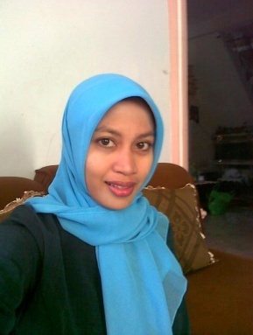
Erniwati, dilahirkan di Makassar pada tanggal 16 September 1987, anak ke tiga dari enam bersaudara. Penulis dididik dan dibesarkan oleh Ayahanda Abdul Halim dan Ibunda Hasnah.
Penulis mulai menyelesaikan pendidikan di SD Inpres Tamalanrea II Makassar dan tamat pada tahun 2000. Penulis kemudian melanjutkan pendidikan di MTS Al-Ishlah Bondowoso dan tamat pada tahun 2003. Setelah itu penulis lalu melanjutkan pendidikan di SMA Ilham Makassar dan tamat pada tahun 2006. Pada tahun 2006 penulis melanjutkan pendidikan di Perguruan Tinggi Universitas Negeri Makassar pada Fakultas Ilmu Pendidikan Jurusan Pendidikan Guru Taman Kanak-kanak Program Diploma Dua dan selesai pada tahun 2008. Pada tahun yang sama, penulis kemudian melanjutkan kembali pendidikan di Jurusan Pendidikan Guru Pendidikan Anak Usia Dini Program Strata Satu (S1) pada Fakultas Ilmu Pendidikan Universitas Negeri Makassar.

Gambar anak yang sedang bermain play dough

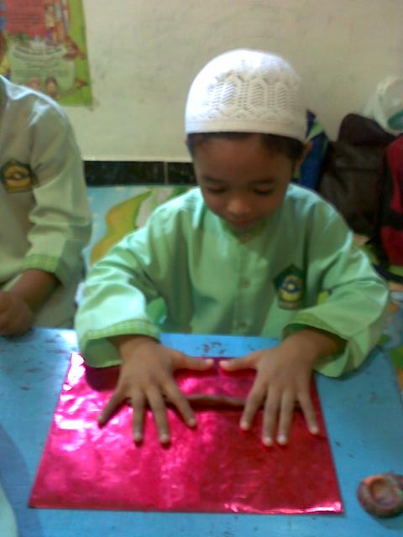

Hasil karya anak dalam bermain play dough

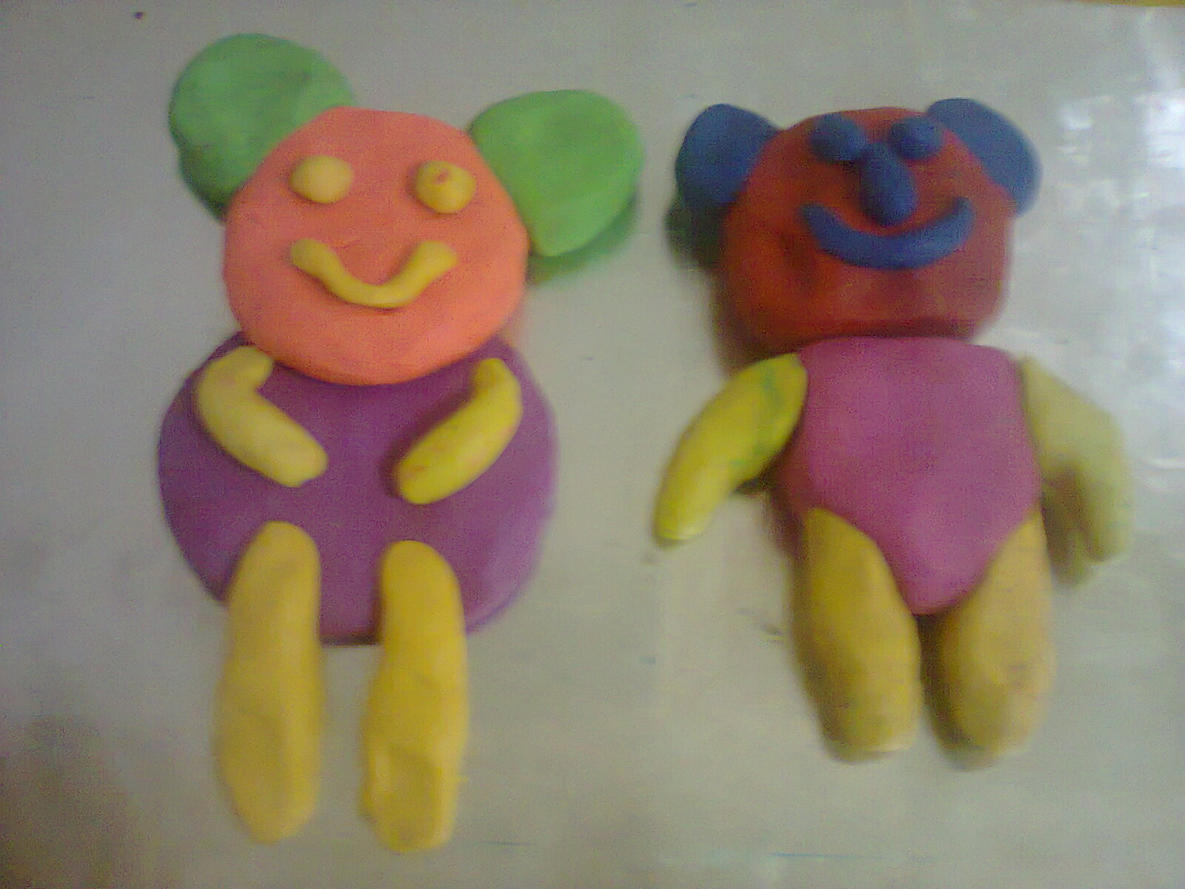

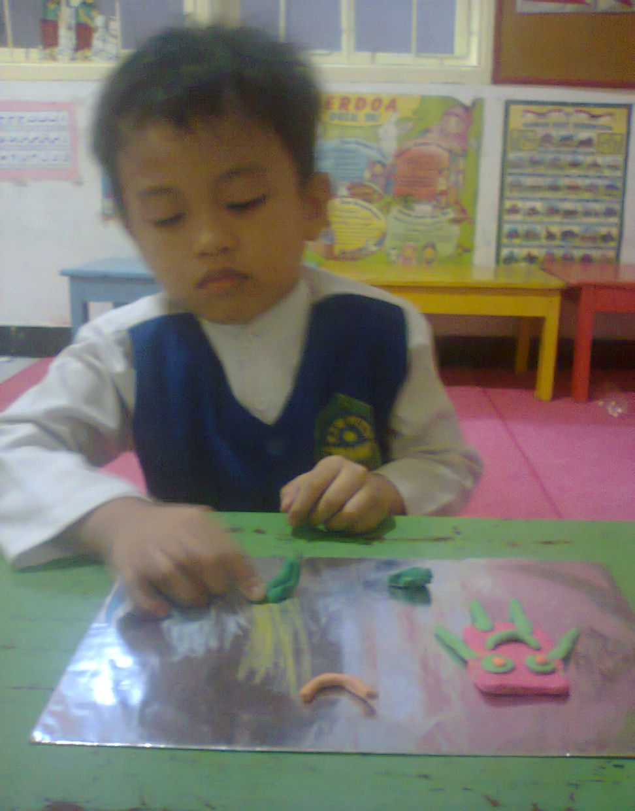

Gambar anak yang sedang bermain play dough

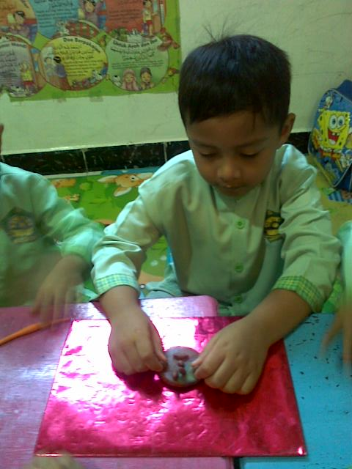

Gambar anak yang sedang bermain play dough

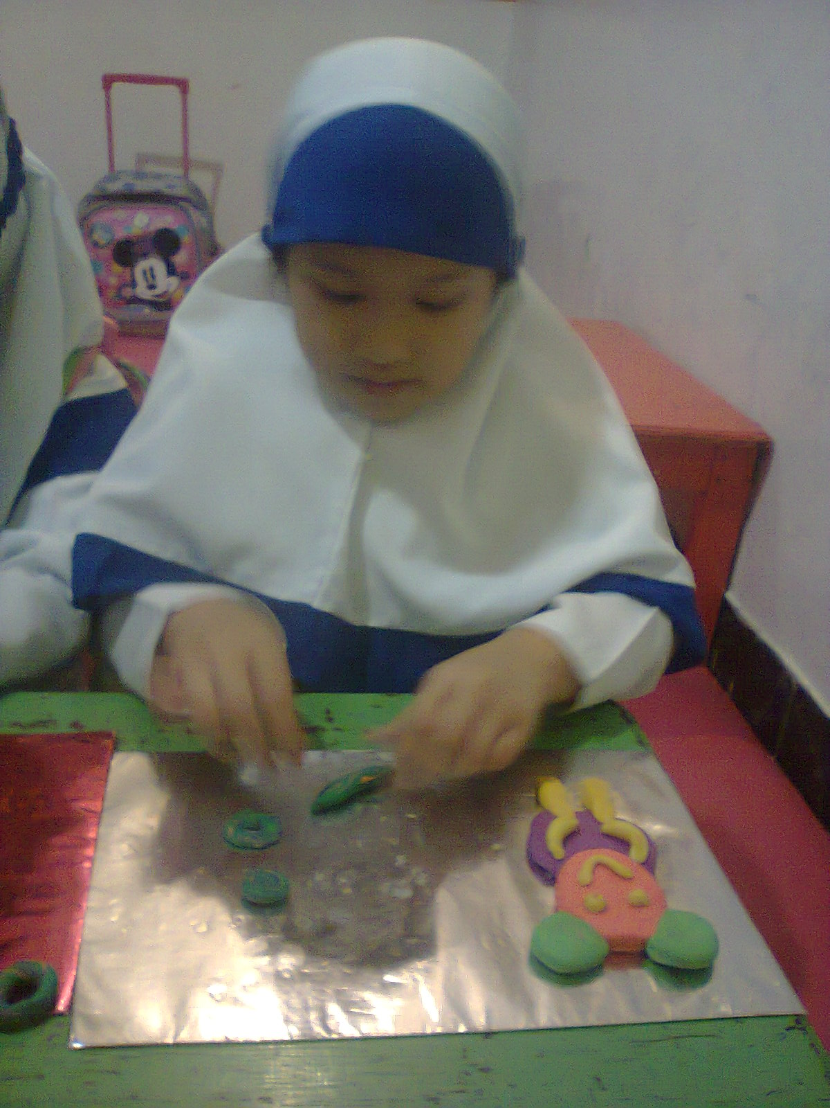

Gambar kegiatan bermain play dough

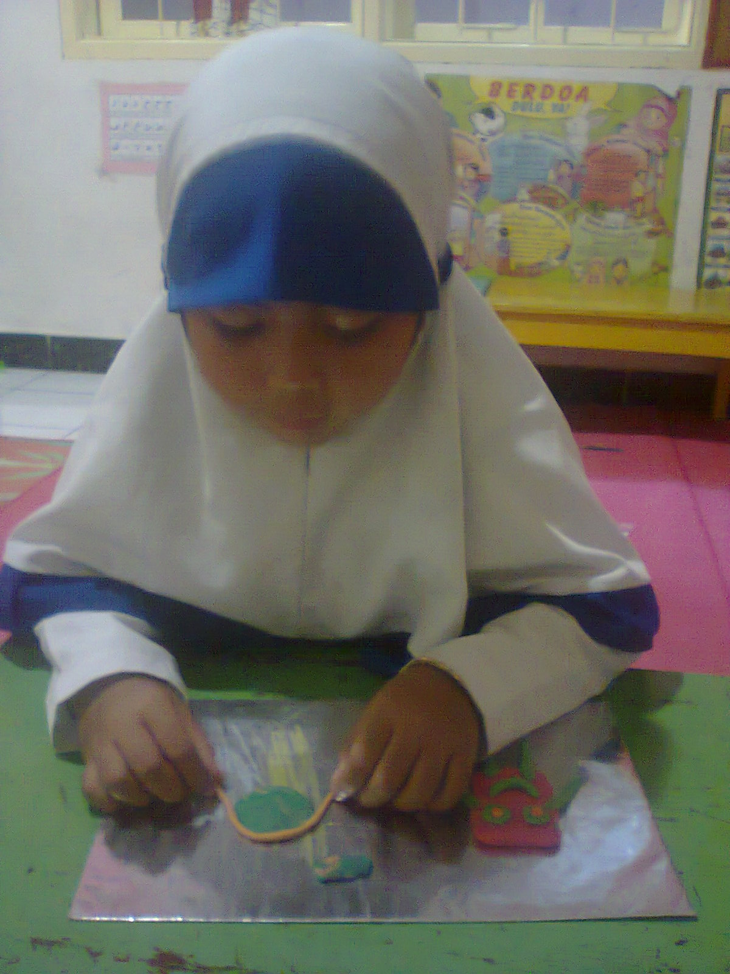

Hasil karya anak dalam bermain play dough

